合肥市人民政府应急管理办公室

合应急办〔2016〕5号

转发安徽省人民政府办公厅关于做好低温雨雪冰冻天气防范应对工作的紧急通知

各县（市）、区人民政府，市政府各部门、各直属机构：
现将《安徽省人民政府办公厅关于做好低温雨雪冰冻天气防范应对工作的紧急通知》（皖政办明电〔2016〕2号）转发给你们，请按通知要求切实做好防范应对工作。


附件：安徽省人民政府办公厅关于做好低温雨雪冰冻天气防范应对工作的紧急通知

2016年1月19日

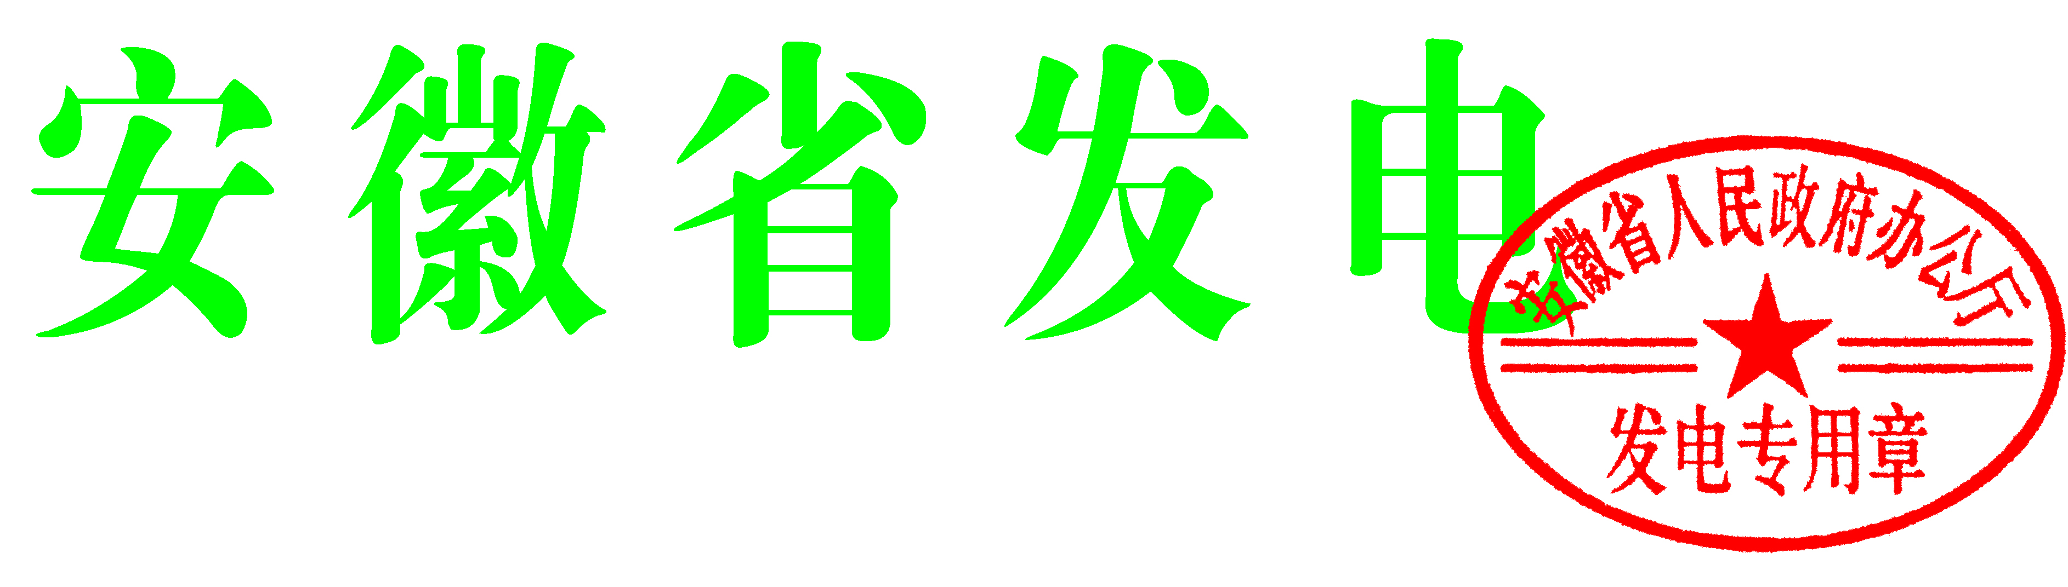

发电单位 |  | 安徽省人民政府办公厅 |  | 签批盖章
等级 | 特提·明电 |  | 皖政办明电〔2016〕2号 | 皖机发 | 514 | 号

安徽省人民政府办公厅关于做好
低温雨雪冰冻天气防范应对工作的紧急通知

各市、县人民政府，省政府各部门、各直属机构：
据省气象部门预报，1月20日至22日我省江淮南部和江南部分地区将有大雪到暴雪，其中大别山区和江南部分地区超过20厘米；22日至24日全省有强降温，并伴有偏北风5级，阵风7—8级；24日至25日全省最低气温-10℃至-16℃，江淮南部和江南接近或达到近30年历史同期最低气温。为切实做好防范应对工作，经省政府同意，现将有关事项紧急通知如下：
一、高度重视防范应对工作。各地、各部门要以对人民群众高度负责的态度，紧急行动起来，周密部署，认真梳理灾害性天气可能带来的问题，采取有力措施切实加以解决，将灾害带来的影响降到最低程度，确保人民群众生命财产安全，确保正常生产生活秩序，确保社会和谐稳定。
二、确保交通运输安全畅通。春运在即，公安、交通运输等部门要加强联动，合理配置人力和运力，加强路面巡查管控，从严查处各种道路交通违法行为，严防交通事故发生。各地、各有关部门要落实各项防范措施，提前做好除雪铲冰设备和物资准备，交通应急抢险队伍随时待命，做好保畅通工作。一旦发生道路结冰、影响通行时，要采取警车带道、压速缓行、间断放行等有效措施，科学疏导车辆，全力保障道路交通安全。
三、做好农业生产防灾救灾工作。各地、各有关部门要抓好在田作物的防灾工作，增强抗寒抗倒伏能力，加固蔬菜大棚等设施，及时清理积雪。要抓好畜禽管理工作，及时整修和加固畜禽圈舍（栏），加强动物防疫和疫情监测。要强化水利工程设施防御雨雪冰冻灾害工作，及早应对灾害可能带来的影响。农业部门要加强技术指导，及时组织人员，深入一线帮助群众科学防灾，减少或避免低温冰冻带来的损失。要加强对受灾群众生产自救的帮扶，减少农业生产灾害损失。
四、确保重点场所和设备安全。各地、各有关部门要加强对中小学校舍、医院、敬老院等人员密集场所的安全检查，及时转移安置城乡危旧房屋居民，确保人民群众生命财产安全，确保不因恶劣天气发生安全事故。电力企业要加强重要设备和重点地段的巡查，防止出现因线路和设备结冰造成大面积长时间停电，切实保障电网安全稳定运行。通信部门要及时组织力量，做好断电和线路中断等情况下的通信保障和紧急恢复工作。
五、确保群众生活正常有序。商务、粮食、农业等部门要组织好粮油、肉、蛋、菜、奶等农副产品市场供应和调运，满足市场和居民生活需求。物价、工商等部门要加强市场监管，保持价格基本稳定，切实维护市场秩序。供水、供电、供气、供暖等部门要加强城乡基础设施安全检查和故障抢修，确保相关设备正常运转。卫生部门要针对天气多变、气温起伏大的特点，做好疾病防控工作。民政部门要做好救灾物资储备，密切关注低温雨雪冰冻灾害对困难群众生活造成的影响，及时开展救灾和救助工作。各地要全面开展对流浪乞讨人员的巡查救助，确保流浪乞讨人员生命安全。
六、加强监测预警和信息发布。各级气象部门要加强分析会商，及时做好灾害性天气过程的预测、预报、预警工作。各地、各有关部门要充分利用广播、电视、报纸、互联网等各种媒体，及时发布灾害预警信息和简明防灾避灾办法。县、乡人民政府及街道办事处、居民委员会、村民委员会等基层组织和单位在收到灾害性天气预测预警信息后，要及时通知受影响的群众，及早做好防灾避险准备。
七、切实加强值守应急工作。各地、各部门要严格执行24小时值班和领导带班制度，确保通信联络畅通。要加强信息报送工作，雪情冻情灾情和突发事件信息要第一时间报告省政府和有关部门。一旦发生突发事件，要及时启动应急响应，相关负责人要第一时间赶赴现场，靠前指挥，确保突发事件得到及时有效处置。
各地、各部门要强化责任落实，主要负责同志要亲自抓，分管负责同志要具体抓，确保各项工作部署到位、落实到位。各有关部门要各司其职，各负其责，密切配合，加强协作，形成合力。对工作不力、玩忽职守造成严重后果的，将对有关负责人及责任人严肃问责。

安徽省人民政府办公厅
2016年1月19日

抄送：省委办公厅，省人大常委会办公厅，省政协办公厅。

